INDICAÇÃO Nº 286/2018

Sugere ao Poder Executivo Municipal que execute a pintura de solo indicando o ponto de ônibus da Rua Profeta Esdras, defronte o nº 325 no Laudissi II (Foto anexa).Reiterando indicação de Fevereiro 2016.(L)

Excelentíssimo Senhor Prefeito Municipal,

Nos termos do Art. 108 do Regimento Interno desta Casa de Leis, dirijo-me a Vossa Excelência para sugerir que execute a pintura de solo indicando o ponto de ônibus da Rua Profeta Esdras defronte o nº 325 no Laudissi II.

Justificativa:

Fomos procurados por munícipes solicitando essa providencia, pois, a sinalização indicando o ponto de ônibus facilitará o acesso dos usuários.

Plenário “Dr. Tancredo Neves”, em 03 de Janeiro de 2018.

José Luís Fornasari

“Joi Fornasari”

- Vereador -

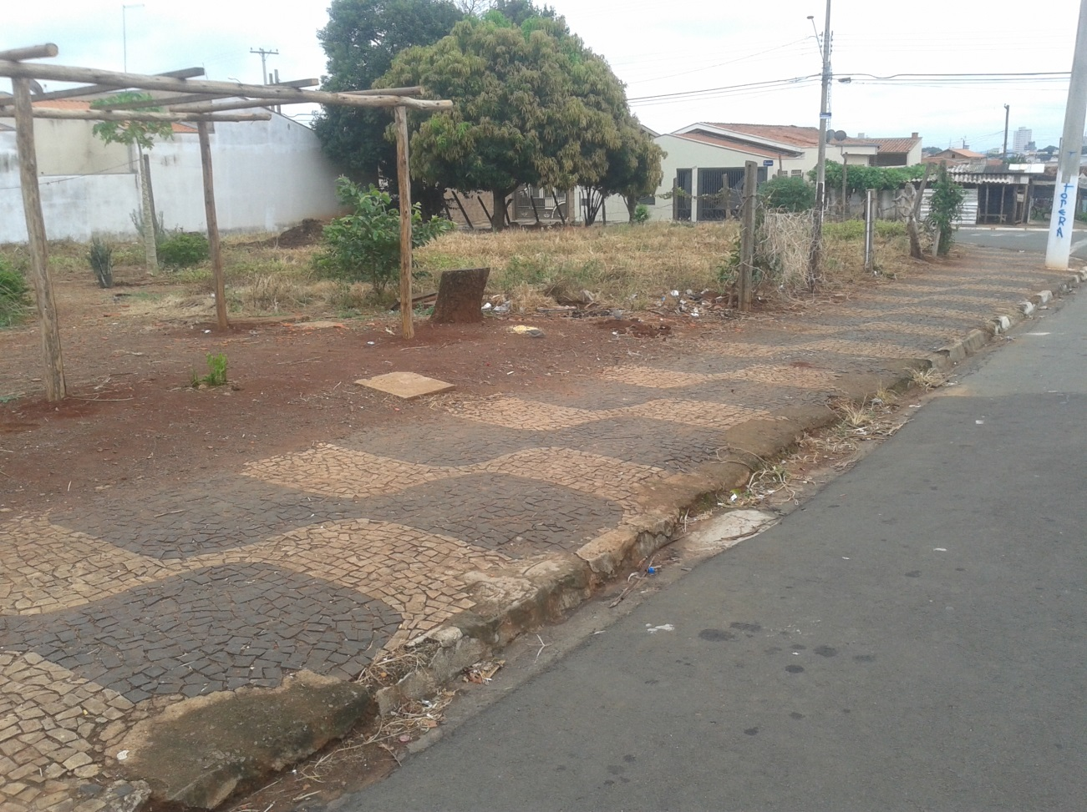

Sugere ao Poder Executivo Municipal que execute a pintura de solo indicando o ponto de ônibus da Rua Profeta Esdras defronte o nº 325 no Laudissi II.

